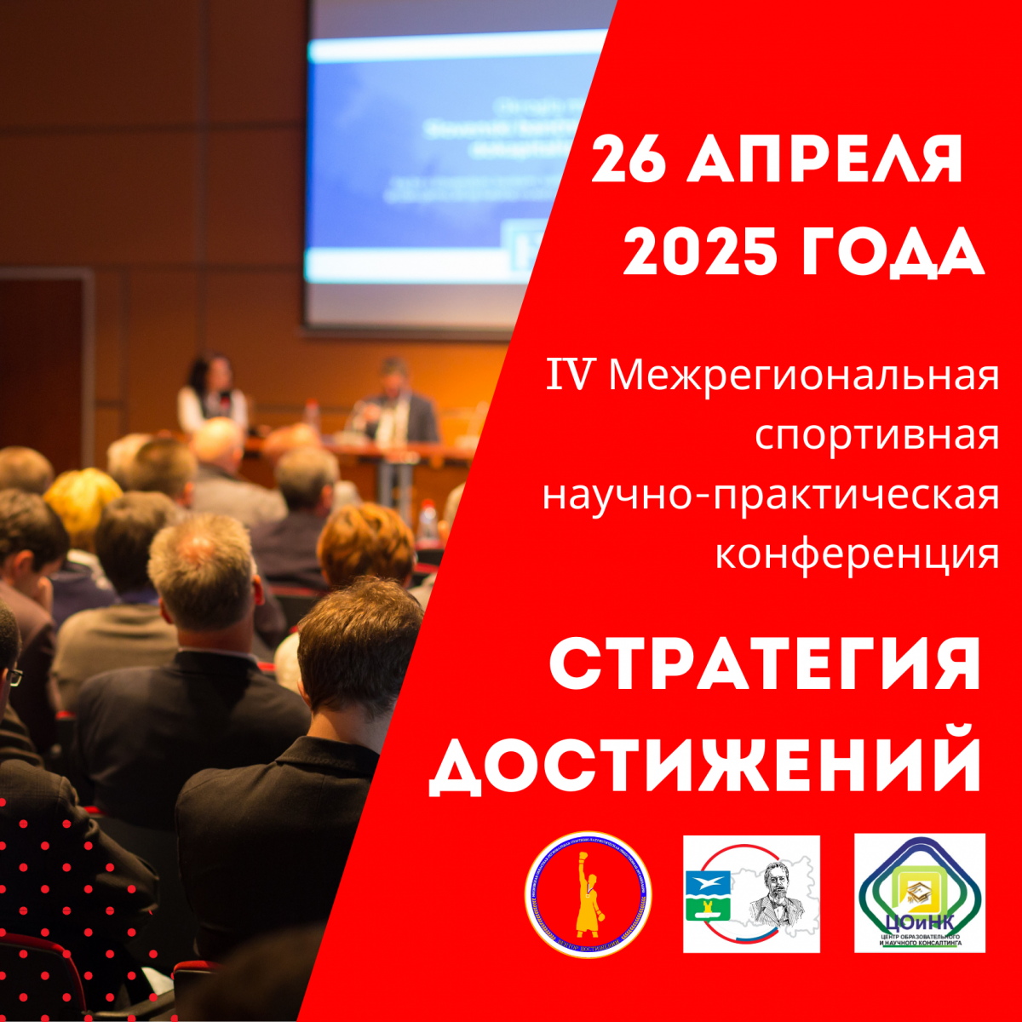

Ссылка <https://wector.ru/news/205-anons-konferencii-v-den-nauki.html>

**Дата проведения Конференции**– 26 апреля 2025 года.

**Организаторами Конференции** являются:

* Московская областная региональная спортивно-патриотическая общественная организация «Вектор достижений» <https://wector.ru/,>
* Общественная палата городского округа Чехов,
* Центр образовательного и научного консалтинга, ЦОиНК го. Чехов [https://conseducenter.ru/.](https://conseducenter.ru/)

Конференция проводится с **целью**развития спортивной науки, опережающего научно-технологического и инновационного преобразования спорта, спортивной подготовки, создания условий, способствующих росту интеллектуального и творческого потенциала обучающихся и студентов, тренеров и педагогов, в том числе в области физической культуры и спорта.

**Задачи конференции:**

* способствовать популяризации и развитию здорового образа жизни, спорта и научного подхода к ним среди молодежи,
* выявить представителей молодежи, интересующихся научно-исследовательской и проектной деятельностью, содействовать профессиональной ориентации обучающихся, расширение межрегиональных контактов в области организации научно-исследовательской работы,
* поддерживать молодых ученых, ведущих деятельность в области физической культуры и спорта;
* привлекать внимание органов исполнительной власти Московской области и местного самоуправления, общественности и средств массовой информации к проблемам спорта и распространения идеи здорового образа жизни;
* организовывать обмен опытом и устанавливать творческие контакты между представителями молодежи, педагогами, тренерами.

Формат проведения Конференции:

* дистанционное участие (выступление с докладом на Конференции в онлайн-формате, публикация статьи в электронном сборнике трудов, в том числе размещение в открытом доступе в сети Интернет),
* заочное участие (публикация статьи в электронном сборнике трудов, в том числе размещение в открытом доступе в сети Интернет, без защиты работы на Конференции).

**Секции Конференции:**

Секция № 1 «Здоровье подрастающего поколения, массовый спорт, туризм и краеведение».

Секция № 2 «Медико-биологические аспекты спортивной деятельности».

Секция № 3 «Психолого-педагогические аспекты спортивной деятельности».

Секция № 4 «Спортивный отбор и ориентация».

Регистрация участников и прием статей для публикации осуществляется через форму [https://forms.yandex.ru/u/65af69e3505690024bfb2ed0...](https://forms.yandex.ru/u/65af69e3505690024bfb2ed0/)

[Положение о проведении конференции 2025](https://disk.yandex.ru/i/HBOw6fgc1a-2_Q)

[Согласие на обработку персональных данных (несовершеннолетние)](https://disk.yandex.ru/i/CHpR4VEdcYcNrQ)

[Согласие на обработку персональных данных (совершеннолетние)](https://disk.yandex.ru/i/i8jJZ4HuF4Ue_g)

[Положение в формате doc](https://disk.yandex.ru/i/2vFufhauDAv0zw)